# Linux

## 文件系统

### 路径说明

DOS中路径分割符是’\’，Linux/Unix中的目录分隔符’/’

绝对路径和相对路径

### 文件管理方式

Windows分盘符，Linux只有一个根目录，都是以树状管理文件

Linux的部分目录说明

* + 1. /:根目录
    2. /bin:可执行二进制文件，如常用的命令：ls,tar,mv等 ；程序软件一般bin文件夹都存放工具程序
    3. /boot:系统启动时用到的一些文件，例如/boot/vmlinuz内核文件，/boot/grub系统引导管理器。
    4. /dev:存放系统下的设备文件，访问该目录下某个文件，相当于访问某个设备。常用挂载光驱 mount /dev/cdrom/mnt
    5. /etc:系统配置文件存放的目录
    6. /home:系统默认的用户家目录，新增用户的家目录都在该目录下
    7. /lib:系统使用的函数库的目录
    8. /lost+fount:系统异常产生错误时，会将一些遗失的片段放置于此目录
    9. /sbin:放置系统管理员使用的可执行命令
    10. /tmp:一般用户或正在执行的程序临时存放文件的目录，重要数据不可放置在此目录
    11. /srv:服务启动之后需要访问的数据目录，如www服务需要访问的页面数据存放在/srv/www
    12. /usr:应用程序存放目录，/usr/share存放共享数据，/usr/local存放软件升级包，/usr/share/doc系统说明文档，/usr/include 头文件

### 一切皆文件?(ls -l)

3.1普通文件

3.2目录文件

3.3设备文件

3.4管道文件

3.5链接文件：等同windows中的快捷方式

### 4．文件权限

三个rwx（读，写，可执行）一组，第一组文件所有者，第二组用户组，第三组其他用户

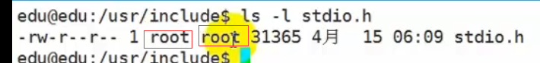第一个文件所有者，第二个用户组

## 常用命令

### 1．查询命令使用方式 commond --help 或者 man commond

### 2．查询命令ls [-a -l -h] [parameter]

2.1 a 显示所有文件，l 显示详细信息，h 人性化显示文件大小

2.2 parameter 可以使用通配符’*’忽略所有，例子tel*,结果: tell.cc,tell;也可以使用’?’忽略一个字符，例如tel?,结果tell,tela也可以’[]’ 匹配括号中的任意一个字符

2.3 转义符’\’

2.4 查询文件夹看大小时会不准确，应该使用命令du,例子 du ../lib/ -h

### 3．输出重定向 >/>>

输出内容输出到指定文件,’>’输出到已存在文件会覆盖原文件，’>>’输出不会覆盖原文件追加内容到文件

### 4．分屏显示 more

cat 命令式一次性全部输出，more能部分显示，按空格翻页Q退出

### 5．管道 |

例子ls | grep std ， 过滤出文件名包含std 的文件

### 6．清屏 clear

### 7．目录跳转 cd

1.cd /cd~：切换到当前用户的主目录

2.cd.：切换到当前目录

3.cd..：切换到上级目录

4.cd-：切换到上一个进入的目录

### 8．显示当前路径 pwd

### 9．创建目录 mkidr

### 10．删除目录 rmdir

### 11．创建文件 touch

### 12．删除文件 rm [-r -f -i]

r 文件夹也删除，f 忽略提示，i 删除确认

### 13．建立链接文件 ln

13.1链接文件分为软链接和硬链接

软链接：不占用磁盘空间，源文件删除则软链接失效

硬链接：硬链接只链接普通文件，不能链接目录

13.2使用格式：

（硬链接）ln 源文件 链接文件：拷贝一份文件，当修改一份文件，关联文件同步修改，删除某一个文件互不影响，不能给目录创建硬链接文件

（软链接）ln -s 源文件 链接文件：创建之后链接文件大小不在变化，源文件删除则链接文件失效

### 14．查看文本内容 cat

cat 后面可以跟多个文件，内容合并显示。配合重定向’>’将合并内容输出到一个新文件。

### 15．文本搜索 grep [-v -n -i -l]

V显示不包含匹配文本的所有行，n显示匹配行以及行号，i忽略大小写,l只显示文件名。

能够使用正则表达式

### 16．查找文件 find [-name -size –prem]

name : 匹配文件名，能够使用正则表达式

size : 通过文件大小查找

-size 2M/+2M/-2M：等于2M/大于2M/小于2M的文件;

-size +4k -size -5M：大于4k小于5M的文件

prem : 通过权限查找

### 17．拷贝文件 cp [-a -f -i -r -v]

a : 通常用于复制目录时使用，它会保持文件原有属性；f : 删除已经存在的目标文件而不提示；i : 交互式复制；r : 拷贝目录文件；v : 显示拷贝进度

### 18．移动文件 mv [-f -i -v] 也用于修改文件名

### 19．获取文件类型 file

会根据文本内容提示文件的文件类型

### 20．归档管理 tar [-c -v -f -t -x -z -j]

20.1

C : 生成档案文件，创建打包文件；

v : 列出归档解档的详细过程，显示进度；

f : 指定档案文件名称，f 后面一定是.tar文件，所以必须放选项最后

t : 列出档案中包含的文件

x : 解开档案文件

z : tar可以和gzip 并用。直接完成打包并压缩的步骤，例子 tar -czvf xxx.tar.gz 原目录。解压解包同理。

j : tark可以和bzip2并用，直接完成打包并压缩的不走，例子tar -cjvf xxx.tar.bz2 原目录。解压解包同理。

20.2 tar只负责打包、解包，不进行压缩。 在解包时指定解包目录必须要用 ’-C’例子：tar -xvf x.tar -C ../home。

解压并解包，tar -xzvf xxx.tar.gz

### 21．文件压缩解压 gzip [-r -d]

r : 压缩,添加该参数必须指定生成文件名，不加自动生成；d : 解压

### 22．文件压缩解压bzip2 [-z -d]

z等效于gzip的r

### 23．文件压缩解压 zip、unzip

### 24．查看命令位置 which

### 25．查看目录大小 du 【例子du ./目录 -h】

## 三、用户、权限管理

Linux是多用户登陆使用，常用命令

### 1． 查看当前用户 【whoami/who/w】

Whoami : 当前登陆用户

Who /w: 查看登陆用户记录

### 2 。退出登录 exit

退出当前用户，切换到上一个用户，无上一个用户则退出终端/断开连接

### 3．切换用户 su

### 4．添加、删除组账号 groupadd、groupdel

### 5．修改用户所在组 usermod [-g]

### 6．添加用户账号 useradd [-g -m -d]

g : 指定组名称；m : 自动建立目录；d ： 指定用户登录系统时的主目录[不使用时自动在/home上建立和用户名同名文件夹]

### 7．设置用户密码 passwd

### 8．删除用户 userdel [-r]

r ： 同时删除用户主目录

### 9．查询用户登录情况 last

### 10．修改文件权限 chmod [u/g/o/a] [+/-/= rwx]

u : 表示文件所有者；g : 表示与该文件的所有者属于同一个组；o : 表示其他以外的人；a : 表示三者皆是。

+ : 增加权限；- : 撤销权限；= : 设定权限

修改文件权限用两种格式：字母法[rwx]与二进制数字法[000-111]

数字法例子：chmod 700 文件名 ，700表示文件所有者的权限设置为7其他两个为0，其中7表示111即使可读可写可执行

### 11．修改文件所有者chown

### 12．修改文件所属组chgrp

## 四、系统管理

### 1．查看当前日历 cal [-y]

y : 显示整年日历

### 2．显示或设置时间 date

### 3．查看进程信息 ps [-a -u -x -w -r]/[-ef]

a : 显示终端上所有进程，包括其他用户的进程；u : 显示进程的详细状态；x : 显示没有控制终端的进程（例如守护进程）；w : 显示加宽，以便显示更多信息；r : 只显示正在运行的进程。ef 和 aux 查询结果相同，显示不同，配合grep有区别

### 4．动态显示进程 top

### 5．终止进程 kill [-9]

9 : 强力杀死进程

### 6．后台程序 &/jobs/fg

& : 执行程序后台运行，例子 ./hello.cpp &

Jobs : 查看后台程序 （ctrl+z切换）

Fg: 跳转至某个后台程序

### 7．关机重启 reboot/shutdown/init

Reboot : 重启操作系统

Shutdown [-r] : 重启操作系统，会给别的用户提示

Shutdown [-h] [now/hh:mm:ss/+time] : 系统关机，分别是立即关机/定时关机/指定延迟关机，默认单位是分钟

Inti [0 6] : 0表示关机，6表示重启

### 8．字符界面和图形界面切换

Redhat平台：

init 3 : 切换到字符界面；

init 5 : 切换到图形界面

其他大部分平台：

Ctrl1+Alt+F2 : 切换到字符界面

Ctrl1+Alt+F7 : 切换到图形界面

### 9．检测磁盘空间 df

### 10．检测目录所占用磁盘空间 du [-a -s -b -h]

a : 递归显示制定目录中各文件和子目录中文件占用的数据块；

s : 显示指定文件或目录占用的数据块；

b : 以字节为单位显示磁盘占用情况

h : 以K,M,G为单位显示占用大小

### 11．应用软件安装和卸载

Rpm命令进行安装

Ubuntu平台则有有一种在线安装的方式：

Sudo apt-get update 获取最新的软件包列表

Sudo apt-get install xxx 从源中安装XX软件

Sudo apt-get remove xxx 删除XXX软件

### 12．查看或配置网卡信息 ifconfig

### 13．测试远程主机连通性 ping

### 14．网络路由设置 route

### 15．监控网络状态 netstat

## 五、编辑器

### 1.gedit编辑器

### 2.vi编辑器

## 六、远程操作

SSH为Secure Shell的缩写，要实现远程操作则需要安装该工具

Windows 远程连接Linux一般使用XShell软件

Linux远程连接Linux 命令：ssh -l [username] [ipaddress]

## 七、WEB服务器搭建

### 1. 设置静态网关

配置文件地址：/etc/sysconfig/network-scripts

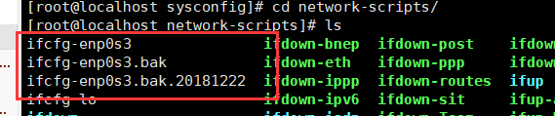

文件名可以会有不同，文件中需要设置IP地址IPADDR,子网掩码NETMASK,网关GATEWAY，DNS。Prefix不用添加，都是根据宿主机自行修改值。

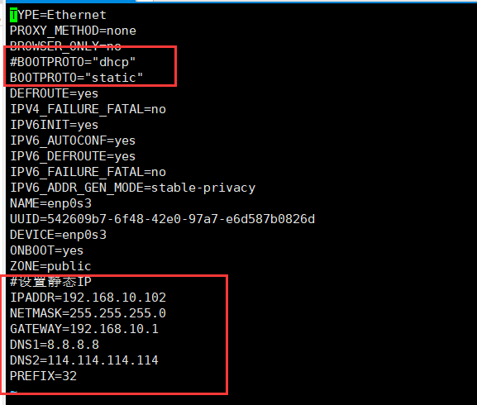

保存退出后，重启网络服务

# service network restart